# 26. Листе

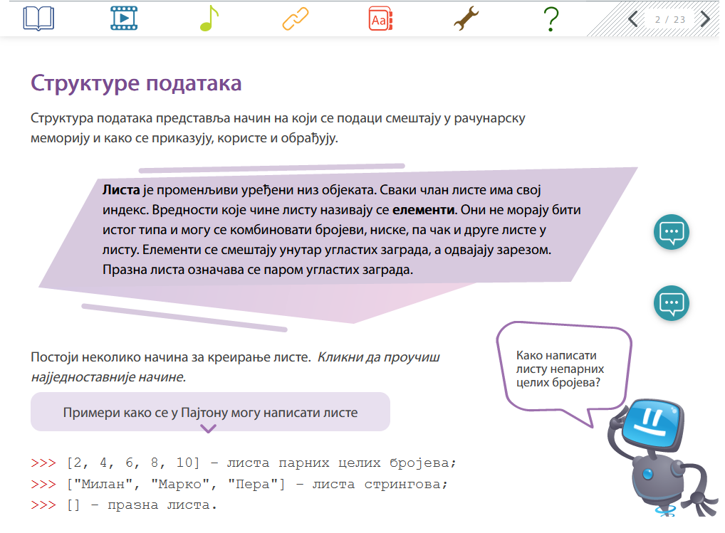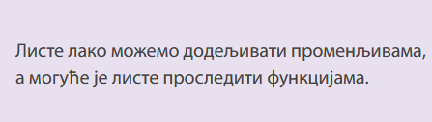

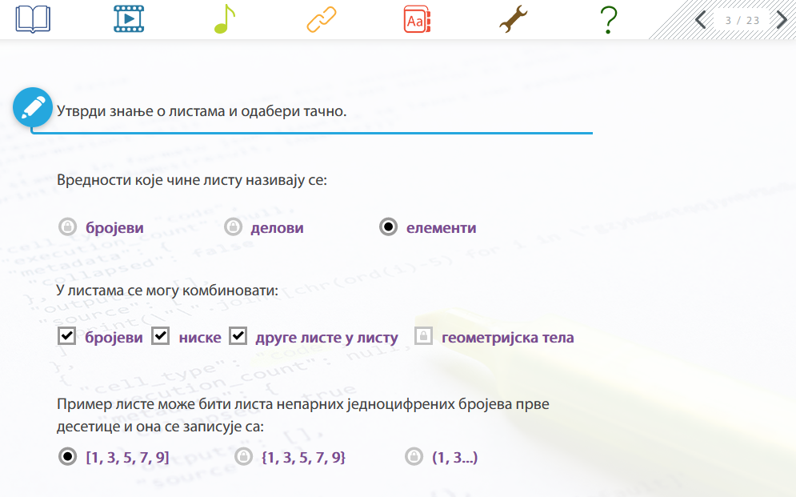

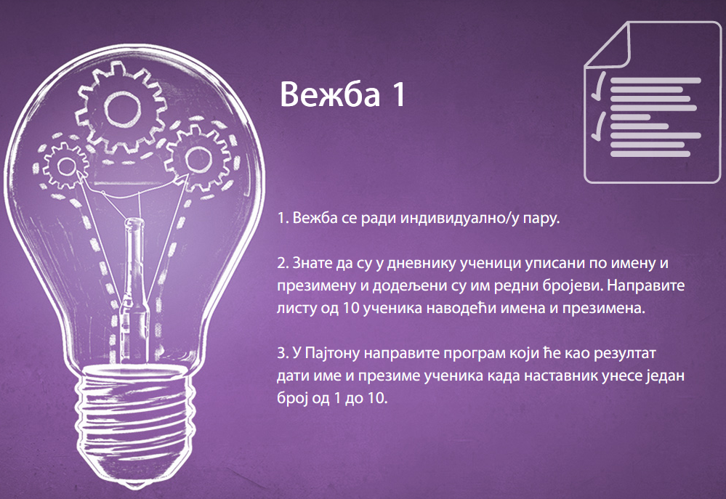

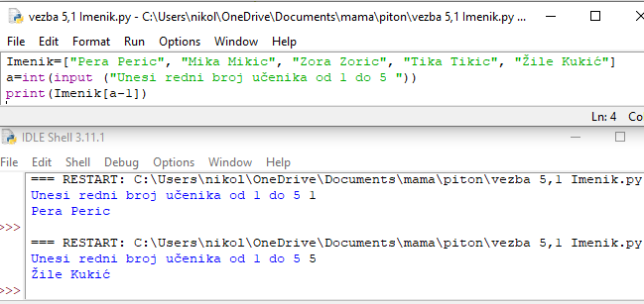

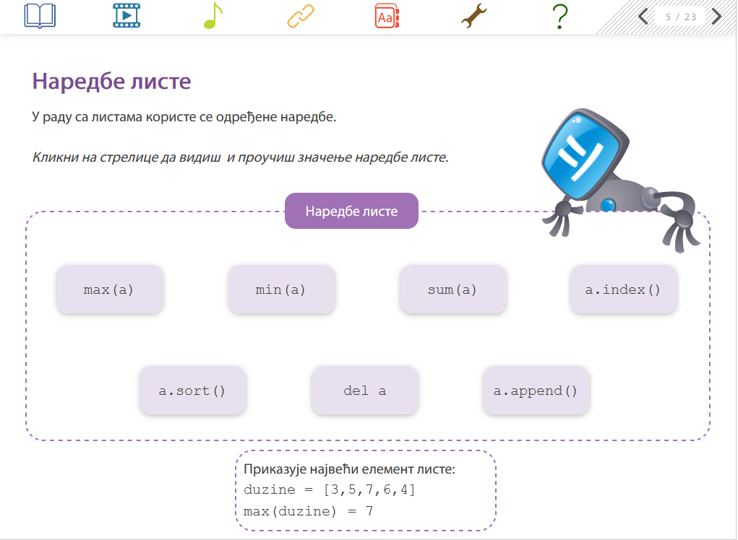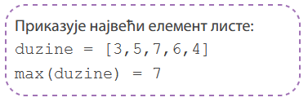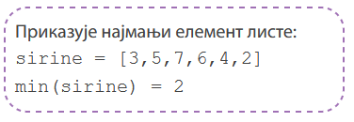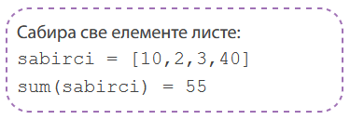

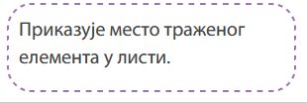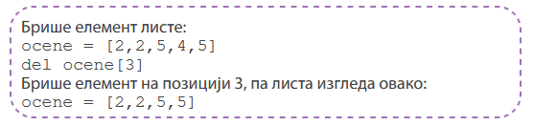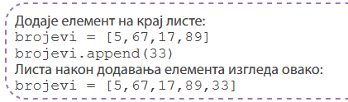

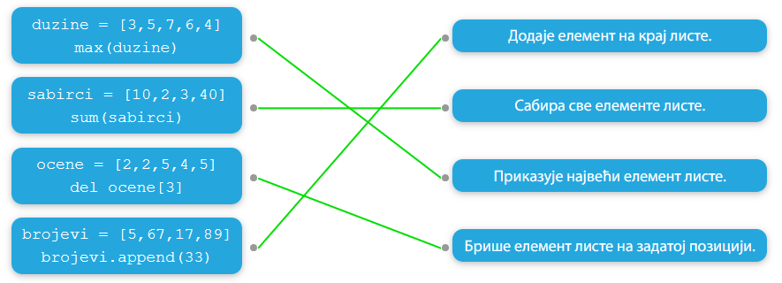

Листаје

* **променљива структура** података (могуће је брисати или додавати)
* садржи више вредности **- елементе**, одвојене зарезом, могуће различитог типа, које се чувају под једним именом листе
* у **тачно одређеном редоследу**, где сваки члан листе има свој **индекс**.
* Дефинише се **угластим заградама** или наредбом **list().**

| Наредбе листе | Значење наредбе листе |
| --- | --- |
| Дефинисање листе |  |
| max(a) | приказује највећи елемент листе:  а = [3,5,7,6,4]  **max**(а) = 7 |
| min(a) | приказује најмањи елемент листе:  а = [3,5,7,6,4,2]  **min**(а)= 2 |
| sum(a) | сабира све елементе листе:  а = [10,2,3,40]  **sum**(а) = 55 |
| a.index(element) | приказује место траженог елемента у листи:  а = [155,170,165,174,162]  а.**index**(174)=3  Дакле, четврти елемент листе је 174 има позицију 3. |
| sortied(a) | сортира елементе по абецеди у листи:  ucenici= ["Mirić Milenko", "Stojković Milica", "Adamović Aleksandar", "Jokić Đorđe", "Filipović Katarina", "Zlatković Jasna"]  **sorted**(ucenici)  [’Adamović Aleksandar’, ’Filipović Katarina’, ’Jokić Đorđe’, ’Mirić Milenko’, ’Stojković Milica', ’Zlatković Jasna’] |
| **del a**[позиција] | брише елемент листе:  ocene = [2,2,5,4,5]  del ocene[3]  брише елемент на позицији 3, па листа изгледа:  осепе = [2,2,5,5)(избрисана је 4) |
| Dodavanje elemenata na poč |  |
| **s.append**(element)  Dodavanje elemenata na kraju |  |
| Izdvajanje elementa iz liste | imeListe[startIndeks:stopIndeks+1:korak]  а = [155,170,165,174,162]  а[2] 165  а[2:] 165,174,162  а[::2] [155, 165, 162] |

### Petlja.org /Kurs

### 4.1. torke i liste

[*https://petlja.org/kurs/368/14/5613*](https://petlja.org/kurs/368/14/5613)

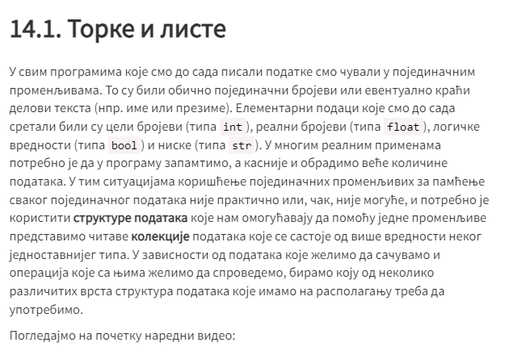 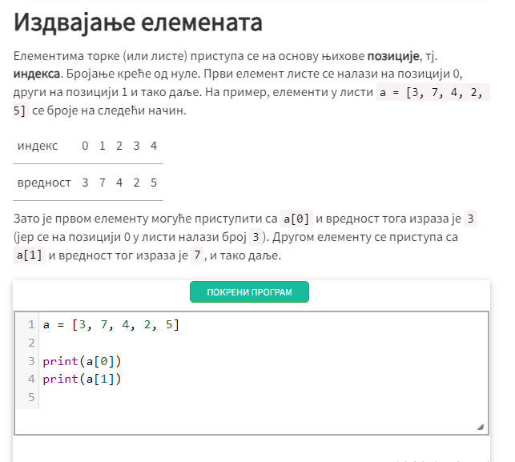

Dom1

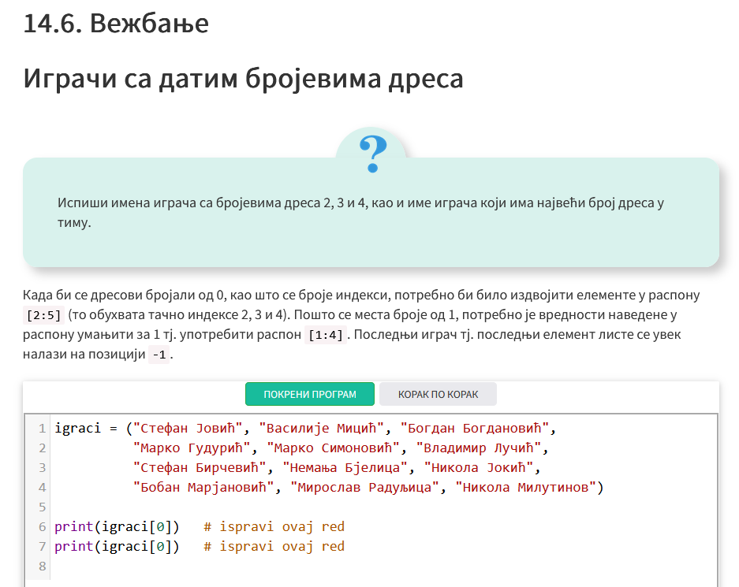

print(igraci[2:5])

print(igraci[len(igraci)-1])

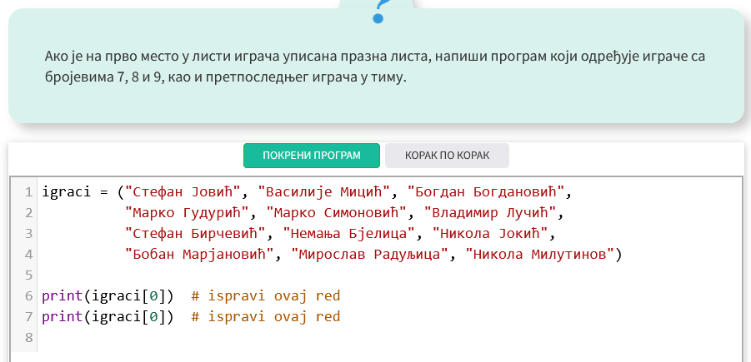

igraci = ("","Стефан Јовић", "Василије Мицић", "Богдан Богдановић",

"Марко Гудурић", "Марко Симоновић", "Владимир Лучић",

"Стефан Бирчевић", "Немања Бјелица", "Никола Јокић",

"Бобан Марјановић", "Мирослав Радуљица", "Никола Милутинов")

print(igraci[7:10]) # ispravi ovaj red

print(igraci[len(igraci)-2])

Dom2

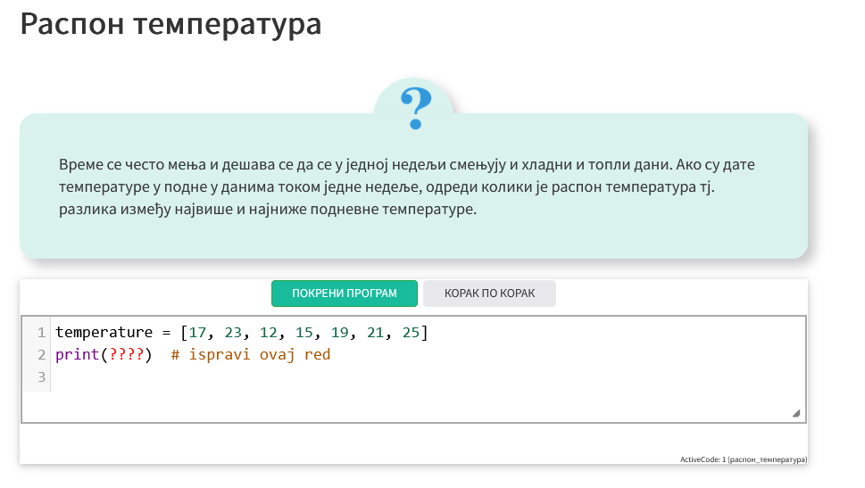

print(max(temperature)-min(temperature))

### Petlja.org/Biblioteka/ Programiranje u Pajtonu, zbirka malih zadataka/ Листе

[*https://petlja.org/biblioteka/r/lekcije/python-zbirka-malih-zadataka/liste*](https://petlja.org/biblioteka/r/lekcije/python-zbirka-malih-zadataka/liste)